Во-первых, за «основу» лучше взять звук частотой 1 (1-2) (или 8-10) кГЦ. Для него большое «пространство» между порогом слышимости и порогом болевого ощущения. Это хорошо видно на этой картинке:  
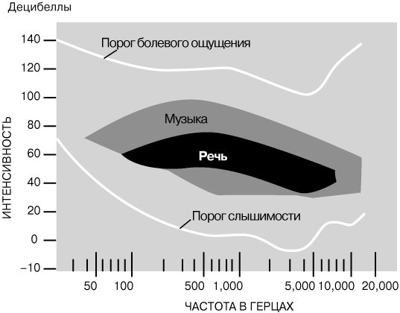

Представим, что объект находится прямо перед нами.  
 Зададим функцию:   
**F = V**,  где F- это дистанция, V – громкость в децибелах.

Пусть громкость объекта перед нами (~ расстояние 0.2 м) будет равна 100 дБ..  
 Т.к. «Интенсивность уменьшается с расстоянием, и это падение составляет примерно 6 дБ с каждым удвоением «пробега»», тогда при расстоянии 0.4 м громкость будет составлять 94 дБ, 0.8м – 88 дБ, 1.6 м – 82 дБ и т.д..   
Тогда получаем:

 , где Y – это дБ, Х – расстояние в метрах.

Если мы изменим начальное расстояние и начальную громкость на q и d, то формула примет вид:  
 (1)

Рассмотрим зависимость частоты от скорости объекта.  
 За основу берем диапазон 1-2 кГц или 8-10 кГц. Возьмем диапазон скорости - 0-800 км/ч. Тогда объект без скорости будет занимать нижнюю частоту, а быстрый объект - верхнюю, т.е. частота будет рассчитываться по формуле:

**H = A + (B-A)/(Z-W) * S**, (2)

где H - искомая частота, [A,B] - частотный диапазон, [W,Z] - скоростной диапазон, S - скорость объекта.

Объединим формулы (1) и (2), получим формулу, зависящую от скорости объекта и расстояния до него и возвращающую частоту и громкость.

Пусть у нас заданы (не изменяются):

диапазон скорости - **[s1, s2]**  
 частотный диапазон - **[h1, h2]**  
 начальное расстояние - **q**   
 начальная громкость - **d**

**F(X,S) = (Y,H), где S** - скорость объекта, **X -** расстояние до объекта:  


**H = h1 + (h2-h1)/(s2-s1) * S**